Documento de Avance:
Arquitectura, Configuración y
Pruebas
Proyecto: VAMOS
Revisión: [1.0]
[25 de Mayo de 2026]

Integrantes: Freddy Galarza
Pablo Mery
Luis Nuñez
Profesor: Ignacio Gonzalez
Contenido
Introducción 3
Actualizaciones y Evolución del Proyecto respecto a la primera entrega. 3
Diagramas y Arquitectura de la Solución. 4
Configuración del Servidor de Producción. 10
Ambiente de Pruebas y Procedimiento de Backup. 10
Plan y Documentación de Pruebas. 11
Estado de Avance y Entregables. 16

Introducción
Este documento detalla el Estado de Avance 2 del proyecto "VAMOS". Su objetivo principal es mostrar la situación técnica de la solución, documentando la evolución arquitectónica hacia un entorno Cloud, la configuración de los servidores de producción, los procedimientos críticos de respaldo y el estado actual de las pruebas de integración y operativas. Además, se evidencia el cumplimiento de los requerimientos funcionales y no funcionales establecidos en la primera fase del proyecto.

Actualizaciones y Evolución del Proyecto respecto a la primera entrega.
Desde la formulación inicial del proyecto, VAMOS ha evolucionado de un concepto teórico a un producto terminado. Durante este proceso, se tomaron decisiones estratégicas para optimizar recursos, garantizar la escalabilidad y asegurar el cumplimiento:
- Pivoteo Estratégico del Modelo de Negocio: Inicialmente, se planteó abarcar la totalidad de eventos de toda la ciudad de Santiago. Sin embargo, para asegurar un producto final de alta calidad y datos verificables ahora concebimos a las municipalidades como nuestros clientes primarios. La versión comercial actual valida esta viabilidad utilizando a la Municipalidad de Providencia como socio estratégico y fuente centralizada de datos.
- Optimización Arquitectónica (De Serverless a Contenedores): El diseño original contemplaba una infraestructura altamente fragmentada (uso de AWS Lambda, Amazon RDS y múltiples instancias). Se decidió refactorizar hacia un Monolito Modular orquestado con Docker (docker-compose) alojado en una única instancia EC2 en una VPC pública.
  - Justificación: El uso de funciones Serverless (Lambda) para tareas programadas generaba un sobrecosto y complejidad innecesaria cuando ya se disponía de un servidor activo. Se reemplazó exitosamente por un Cron Job nativo de Linux que gatilla los scripts de ingesta. Asimismo, la base de datos se alojó dentro del mismo clúster de contenedores en lugar de RDS para maximizar el aprovechamiento de la capa gratuita (Free Tier) de AWS.
- Implementación de Inteligencia Artificial Avanzada (pgvector): Aunque Vambot siempre estuvo contemplado, la arquitectura de datos evolucionó drásticamente. Se descartó una búsqueda relacional clásica en favor del despliegue de PostgreSQL con la extensión pgvector. Esto permitió integrar un Worker asíncrono (FastAPI) que genera embeddings matemáticos en segundo plano solo cuando detecta nuevos eventos, logrando búsquedas semánticas ultrarrápidas y precisas.
- Refactorización de Autenticación y Deep Linking:
  - Se delegó la responsabilidad de la autenticación inicial al flujo Google OAuth 2.0. Sin embargo, dado que este proveedor no proporciona la edad en su token inicial, el sistema delega la validación de mayoría de edad a una interfaz posterior obligatoria dentro de la app móvil, donde el usuario debe ingresar manualmente su fecha de nacimiento. Tras la verificación, se emiten tokens JWT propios desde Django para el control de sesiones.
  - Se descartó la dependencia de terceros (Branch.io) para las invitaciones a grupos logísticos debido a restricciones de sus planes gratuitos, en su lugar se implementó una solución nativa (Share.share) y modales de ingreso de códigos, manteniendo la usabilidad sin costos adicionales.

Diagramas y Arquitectura de la Solución.
La arquitectura consolidada del producto separa lógicamente el Frontend (construido con el ecosistema Expo y React Native) del Backend (Django REST / FastAPI). Para los propósitos de esta fase de evaluación, la interfaz gráfica y su despliegue operan de manera exclusiva para dispositivos Android, manteniendo el servidor modular y escalable para futuras integraciones multiplataforma
1. Diagrama de Arquitectura Cloud (AWS) El ecosistema completo se encapsula en una instancia Amazon EC2. "El enrutamiento de datos se maneja internamente en la red de Docker, mientras que los Security Groups de AWS protegen los puertos críticos, abriendo solo el tráfico necesario (ej. puerto 8000 para la API principal). Cabe destacar que, acorde a las restricciones de desarrollo, toda la transferencia de datos entre el cliente móvil y el servidor se ejecuta estrictamente a través del protocolo HTTP en formato plano JSON, prescindiendo temporalmente de capas de cifrado HTTPS."
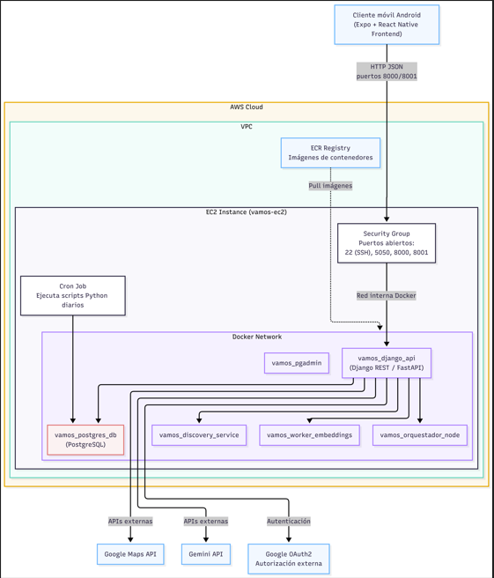
2. Funciones del Producto y Flujo de Usuario La aplicación móvil se estructura en módulos funcionales que interactúan dinámicamente: Descubrimiento de eventos (Listas Guardado/Confirmado), Logística (Ruteo Nativo) e Interacción RAG (Agente Vambot).
Onboarding
 |  | 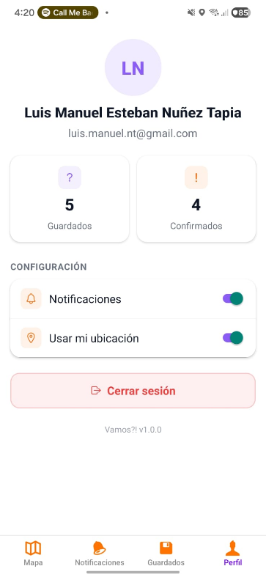
Mapa y Eventos
 | 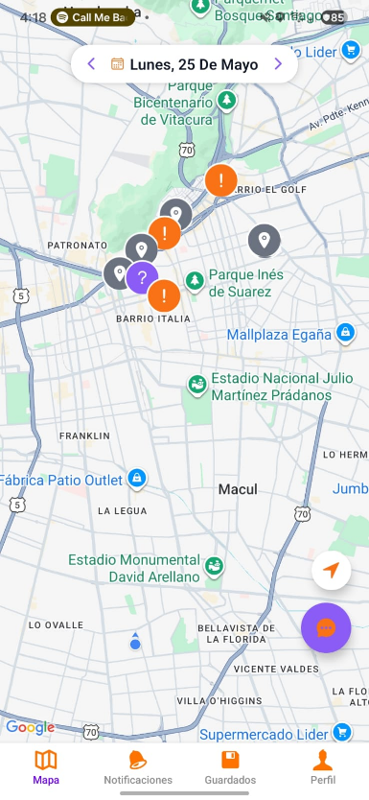 | 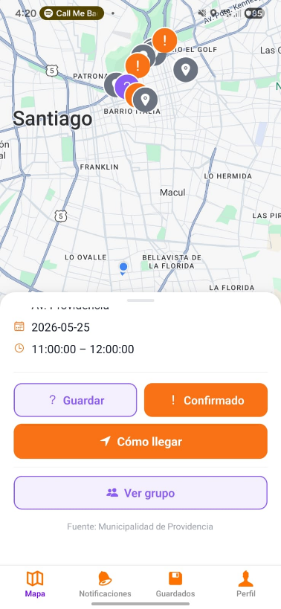

VamBot
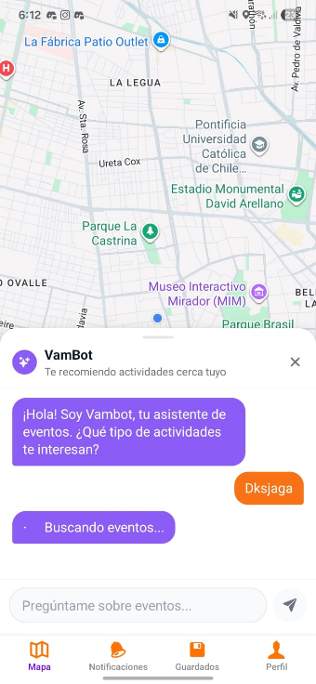 |  | 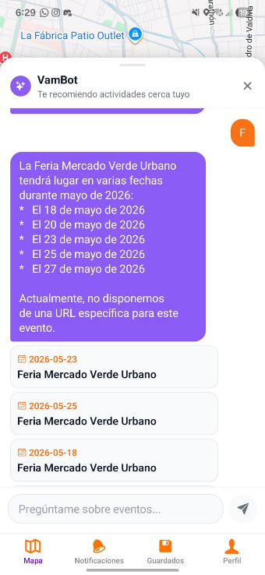

Rutas
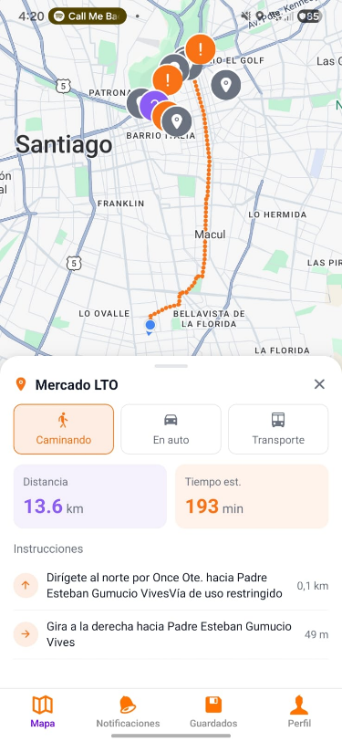 | 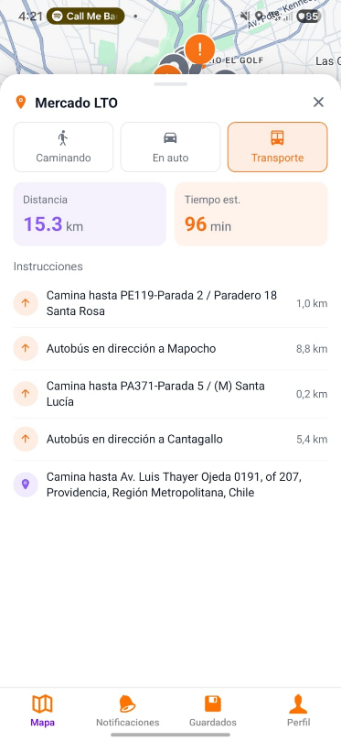 | 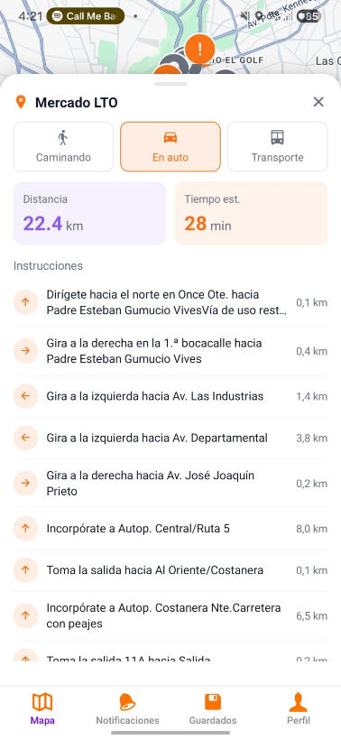

Lista Guardados/Confirmados
 | 

Grupos de Usuarios por Evento
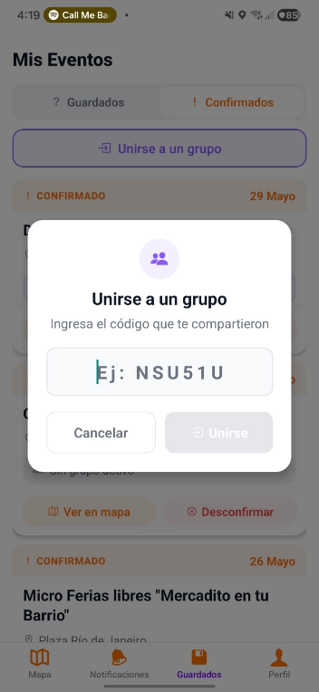 | 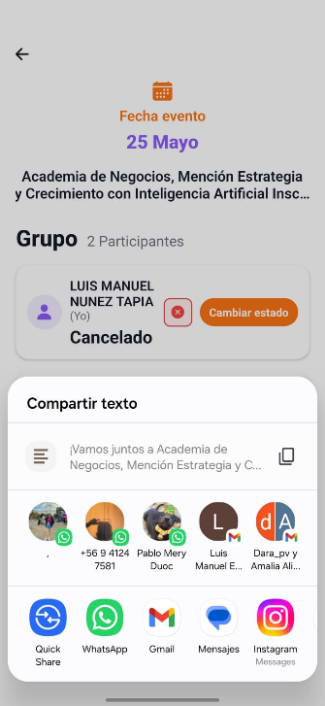 | 
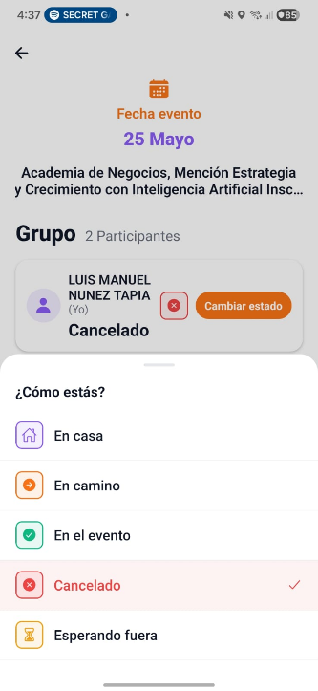 | 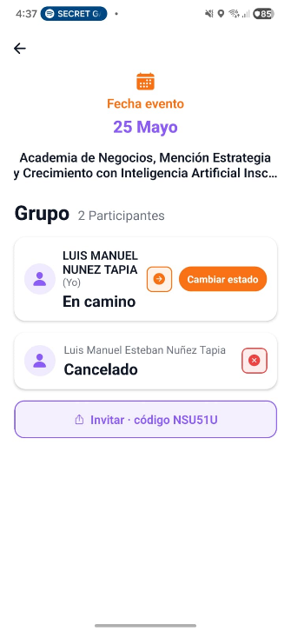

3. Modelo Entidad-Relación (MER) Dinámico El modelo relacional fue optimizado bajo el principio de Separation of Concerns, implementando un enrutador en Django para aislar los datos sensibles de los usuarios (Auth) de la información transaccional de los eventos (Embeddings).
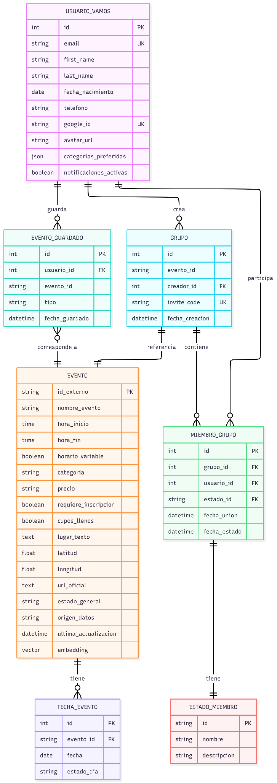

Configuración del Servidor de Producción.
El despliegue en la nube se ha configurado para asegurar alta disponibilidad y automatización completa.
- Infraestructura EC2 y Memoria Swap: El sistema corre sobre una instancia de Amazon Web Services (Capa Gratuita). Para garantizar la estabilidad del servidor al correr múltiples contenedores y prevenir errores de memoria o caídas, se reservó proactivamente 2GB de memoria Swap en el disco de la instancia, actuando como RAM de emergencia.
- Orquestación y Seguridad de Credenciales: Todos los servicios (Django, PostgreSQL, pgAdmin y el Worker de IA) se ejecutan de manera concurrente mediante docker-compose. Siguiendo los principios de Clean Code, se eliminaron todas las credenciales quemadas (hardcoded). Todas las llaves maestras y API Keys (Google, Gemini) se inyectan a través de un archivo .env encriptado localizado directamente en el servidor.
- Pipeline de Despliegue Continuo (CI/CD): Se automatizó el ciclo de vida del software mediante GitHub Actions. Al realizar una fusión (Merge/Push) a la rama de producción, el Action se conecta automáticamente a la instancia EC2 mediante llaves criptográficas (SSH Deploy Keys) almacenadas en los secretos de GitHub, descarga los últimos cambios y reinicia los servicios. La única restricción técnica en la fase de desarrollo es la necesidad de actualizar manualmente la IP pública del servidor en los secretos de GitHub, ya que la instancia se apaga intermitentemente para no generar costos operacionales fuera del Free Tier. Sin embargo, para el lanzamiento comercial de la aplicación, esta restricción desaparecerá dado que la instancia se mantendrá permanentemente encendida (asignando una Elastic IP estática), garantizando despliegues ininterrumpidos y automáticos.
- Automatización de Datos (Data Seeder): La ingesta de datos no requiere intervención humana. Se configuró un Cron Job a nivel de sistema operativo Linux que se ejecuta diariamente a las 06:00 AM. Este proceso coordina la extracción web, el procesamiento con IA y la inyección relacional (mediante Upserts transaccionales) en PostgreSQL, garantizando una cartelera siempre actualizada.

Ambiente de Pruebas y Procedimiento de Backup.
Para asegurar la continuidad operativa, el control de calidad y la integridad de los datos frente a cualquier catástrofe o actualización, el proyecto contempla los siguientes protocolos estrictos:
1. Ambiente de Pruebas (Paridad Local-Cloud) El ambiente de desarrollo y pruebas locales de los programadores es una réplica arquitectónica exacta del servidor de producción. Esto se logró encapsulando la solución completa en contenedores de docker-compose. Al clonar el repositorio, el equipo levanta réplicas locales de PostgreSQL, Django y pgAdmin que consumen exactamente las mismas variables de entorno, eliminando el clásico problema de diferencias entre hardware.
2. Procedimiento Crítico de Copia de Seguridad (Backup) La resiliencia del sistema se apoya en Amazon ECR (Elastic Container Registry) para respaldar y versionar las imágenes de los contenedores. Por otro lado, la información dinámica y crítica (eventos extraídos, embeddings vectoriales y perfiles de usuarios) residente en PostgreSQL se resguarda mediante un procedimiento manual/documentado desde AWS hacia el entorno local de pruebas:
- Paso 1: Extracción Segura en Producción (AWS): Se ingresa por SSH a la instancia EC2 y se ejecuta la utilidad pg_dump directamente dentro del contenedor de base de datos en ejecución, generando un archivo SQL sin detener el servicio.
- Paso 2: Transferencia de Datos: El archivo generado (backup_produccion.sql) se descarga desde el servidor en la nube hacia la máquina local del desarrollador utilizando el protocolo seguro de copia scp.
- Paso 3: Restauración en Ambiente de Pruebas (Local): Con el archivo ya en la máquina local, se inyectan los datos de producción en el contenedor de pruebas ejecutando la restauración mediante el cliente psql.

Plan y Documentación de Pruebas.
La estrategia de aseguramiento de calidad (QA) se ha dividido en tres fases iterativas. Actualmente, las Fases 1 y 2 están completadas, dando paso a la Fase 3.
Fase 1: Pruebas de Integración y Backend (Completado) Validación del correcto funcionamiento de la API REST de Django en entornos locales y nube.
- Evidencia: Las pruebas realizadas mediante la herramienta Postman demuestran respuestas HTTP Status 200 OK para los flujos de creación de usuarios, consulta de eventos de Providencia y endpoints lógicos de Vambot.
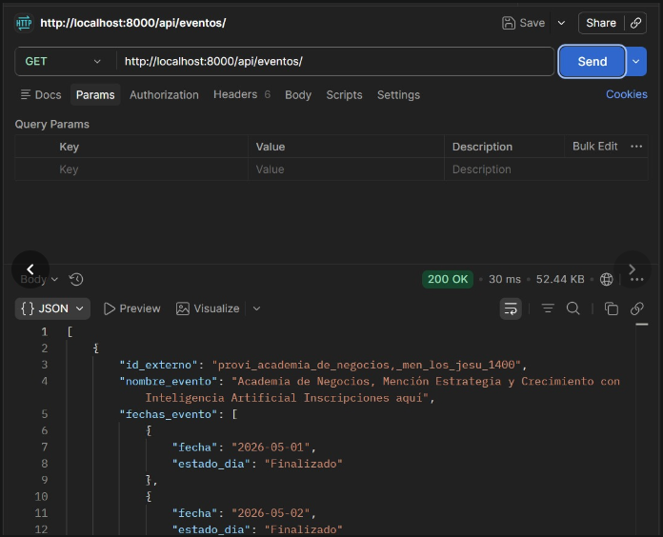
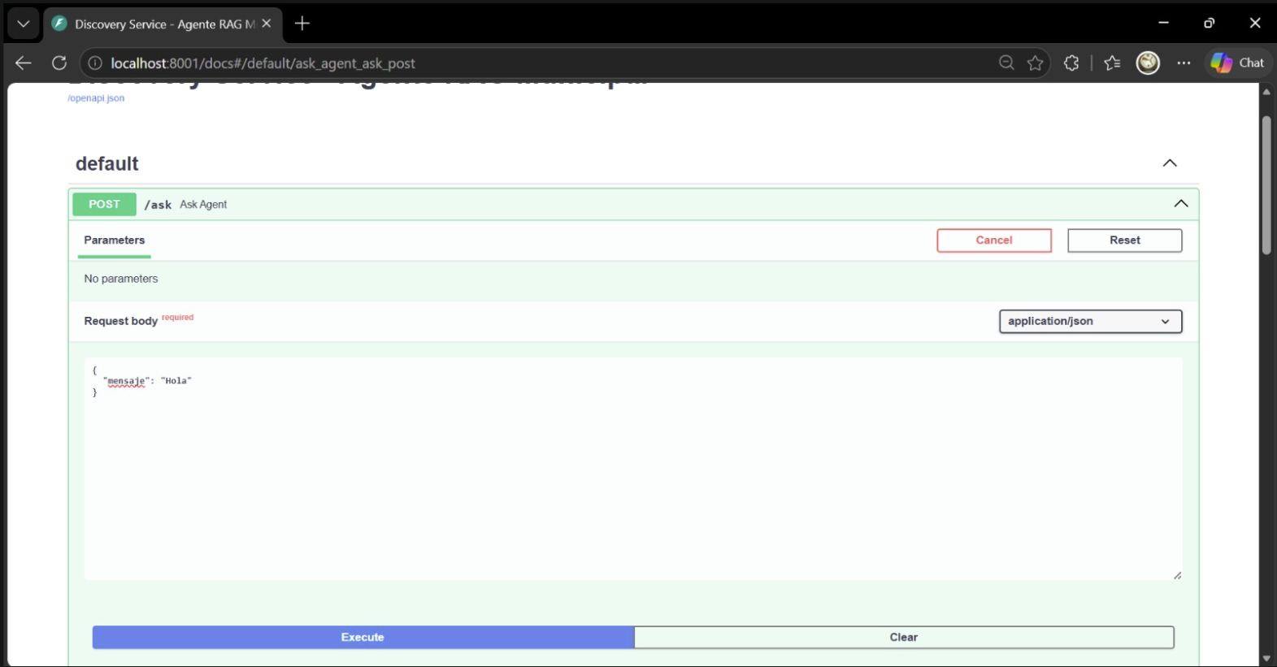
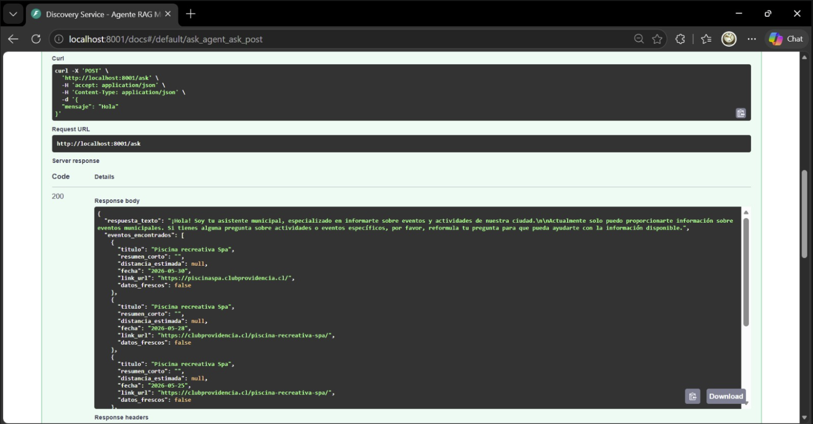
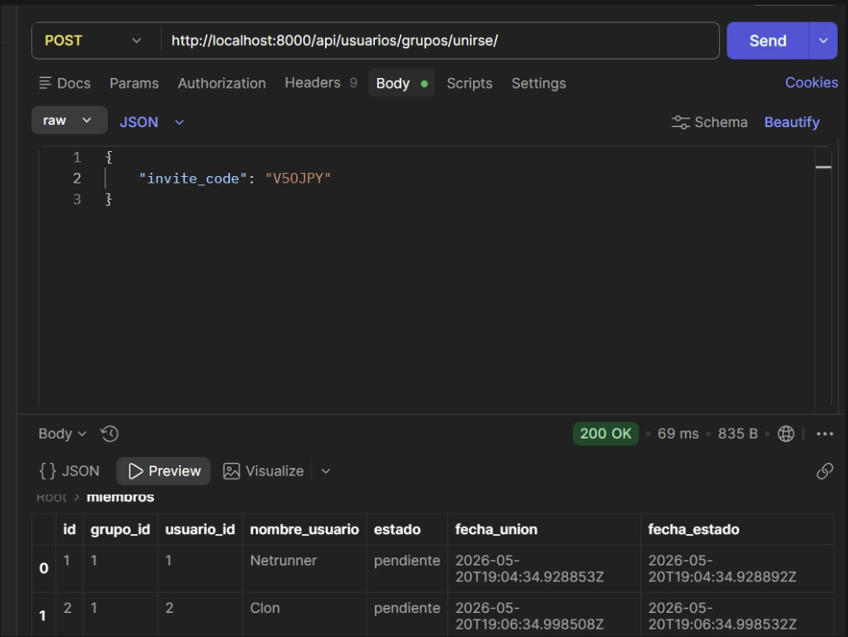

Fase 2: Pruebas Operativas y Frontend (Completado) Verificación de la integración del cliente móvil (React Native) con los servicios desplegados.
- Evidencia: Renderizado correcto de la App, funcionamiento fluido del ruteo nativo, conexión en tiempo real con Vambot, y correcta ejecución del módulo de creación y sincronización de grupos.
 |  | 
 |  | 
 |  | 

Fase 3: Pruebas de Usuario (Próximo Paso Inmediato) Con la infraestructura y la aplicación estables en producción, el siguiente hito (Sprint) contempla las pruebas de usabilidad y caja negra con usuarios finales reales para medir la intuición de la interfaz, los tiempos de carga percibidos en el ruteo y la utilidad de las recomendaciones de IA.

Estado de Avance y Entregables.
La metodología de gestión ágil implementada a través de Jira refleja un cumplimiento absoluto de las metas funcionales críticas propuestas.
Dashboard
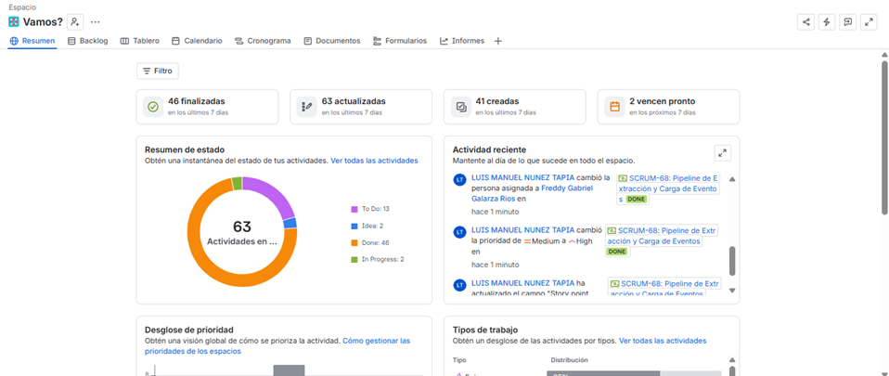
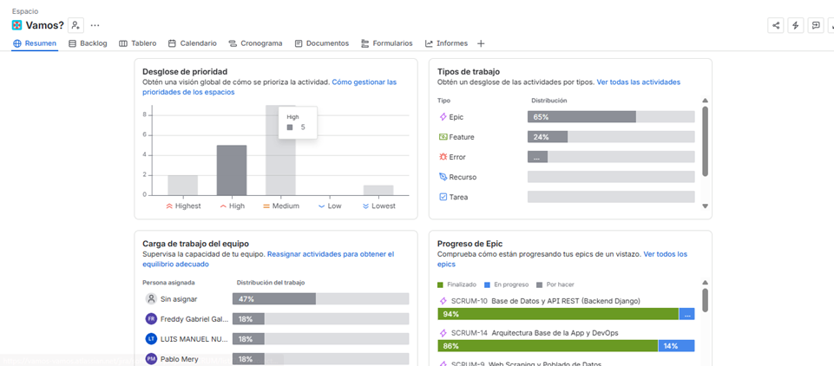

Cronograma Sprints 2,3 y 4
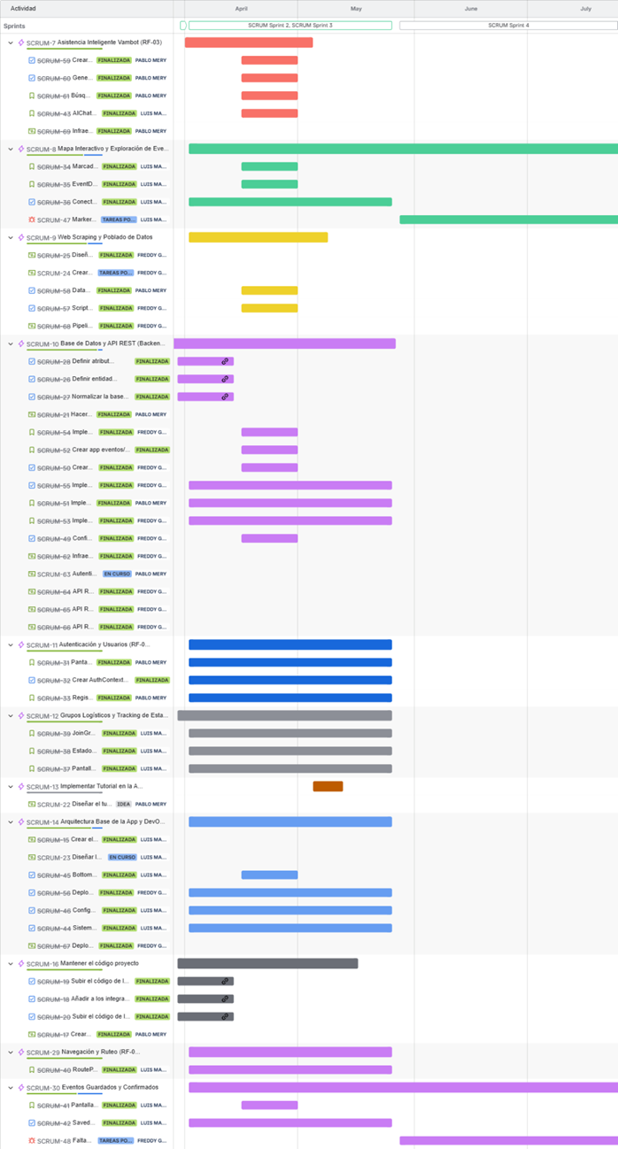
Resumen de Entregables e Hitos Completados:
- Pipeline de Ingesta y Base de Datos: Scraping de la web municipal, orquestación de Docker local/nube y uso de PostgreSQL (pgvector).
- Backend (API) y Autenticación: Endpoints operativos en Django y validación de usuarios vía Google OAuth 2.0.
- Módulo Vambot (IA): Cerebro semántico conectado y funcional para procesar y consultar embeddings mediante Gemini Flash.
- Módulo de Logística (Frontend): Ruteo dinámico con Google Maps, modales deslizables de eventos y sincronización de listados.
- Despliegue y Automatización (CI/CD): Instancia EC2 configurada, automatización de rutinas diarias (Cron Jobs a las 06:00 AM) y GitHub Actions para integración continua.

